Osnovna škola: Klinča Sela
Nastavni predmet: Katolički vjeronauk
Učitelj: Josip Kunac, prof.
Razredni odjel: 4.
Redni br. pripreme: 1.
Tema: I. ZEMLJA JE NAŠA I BOŽJA KUĆA
Podtema: 1. Uvod u nastavni predmet i kriteriji vrednovanja
Odgojno-obrazovni ishodi učenja:
- Učenik izražava stav zahvalnosti prema Bogu Stvoritelju. (OŠ KV A.4.1.)
- Učenik analizira postojeći udžbenik i iznosi svoja zapažanja
- Učenik uspoređuje udžbenik s radnom bilježnicom
- Učenik iznosi svoja očekivanja vezano uz katolički vjeronauk
- Učenik se upoznaje s kriterijima vrednovanja u nastavnom predmetu katoličkog vjeronauka

TIJEK NASTAVNOG SATA

UVODNI DIO
Učenici će poslušati uvodnu pjesmu „Kriste u tvoje ime sad smo ovdje svi…“; 3:23; Izvor: Zakej - Susret s Isusom; YouTube
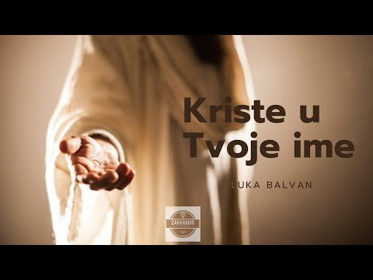

Motivacija:
Razgovor (moguća pitanja):
- Evo nas opet zajedno. Kako je bilo na praznicima?
- Jeste li se sjetili ići i u crkvu na misu, ili niste?
- Jeste li se molili preko ljeta? Napravili nešto dobro?
- Je li netko bio na nekom hodočašću?
- Jeste li upoznali nekog novog prijatelja/icu?
- Koja je najluđa stvar koja vam se dogodila ovog ljeta?
- Je li netko čuo neki dobar vic, a da je pristojan i nije uvredljiv?

Najava teme: I ove šk. godine, na početku, upoznat ćemo se s novim udžbenikom, radnom bilježnicom i sa svime ostalim što ide uz vjeronauk. Pa krenimo!

SREDIŠNJI DIO

Upoznavanje s udžbenikom i radnom bilježnicom „Darovi vjere i zajedništva“:
Zadatak:
Učenici će prolistati udžbenik u 5 minuta. Nakon toga, oni učenici kojima se udžbenik čini dosadan neka udare nogama u pod, oni kojima se čini tako-tako tj. osrednji, neka potapšaju koljena, a oni kojima se čini zanimljiv, neka zaplješću!

Razgovor:
- Je li došao neki novi učenik, ili učenica u razred? (Predstavljanje)
- Možete li razlikovati udžbenik od radne bilježnice? Po čemu se razlikuju?
- Što se nalazi u radnoj bilježnici? Čini li vam se zanimljiva?
- Nađite u udžbeniku po vama najljepšu sliku. Pokažite mi. Razgovor o tome zašto je ta slika najljepša.
- Nađite u udžbeniku sliku koja vam nije najljepša. Pokažite mi. Što joj nedostaje i kako bi je vi prikazali.
- Možete li u udžbeniku pronaći jednu sliku Isusa? Kakav ti je?
- Što se nalazi na stranicama 116 – 118? Što znate od toga napamet?
- Što je još potrebno za vjeronauk? (bilježnica, olovka, gumica, šiljilo, bojice, flomasteri…)
- Imate li bilježnice? Ponovimo: Što se u njoj radi? Smije li se po njoj šarati? Zašto ne?

Zadatak:
Učenici će popuniti informativne podatke na str. 7 u RB.

Upoznavanje s kriterijima vrednovanja u nastavnom predmetu katoličkog vjeronauka:

klikni ovdje - poveznica za PDF

klikni ovdje - poveznica za WORD

Pravila ponašanja - ponavljanje:
- Redovito nosimo sve što je potrebno za vjeronauk: udžbenik, radna bilježnica, bilježnica i pribor za pisanje i crtanje
- Izvršavamo zadatke, pišemo domaće zadaće, pomažemo drugima!
- Ne ustajemo bez dopuštenja tijekom sata!
- Podignemo ruku kada želimo nešto reći ili pitati! Ne upadamo drugima u riječ!
- Tijekom sata ne jedemo, mobitel je ugašen i pospremljen u torbi, vodu pijemo prije ili poslije sata!
- Čarobne riječi: hvala, izvoli, molim, oprosti!
- Zajednička skrušena molitva na početku i na kraju sata! Ne pričamo dok molimo!
- Smireni izlazak iz razreda bez naguravanja!

ZAVRŠNI DIO

Podsjetnik za idući susret:
Za vjeronauk idući put trebamo donijeti:
- udžbenik „Darovi vjere i zajedništva“
- radna bilježnica „Darovi vjere i zajedništva“
- bilježnica na crte, onakva kakvu ćete imati iz hrvatskog jezika kod učiteljice, ili slična
- šk. pribor

Samovrednovanje:
- Tko je sve razumio neka pokaže palac gore!
- Tko je djelomično razumio (tak-tak) neka pokaže srednji znak!
- Tko nije razumio ništa neka pokaže palac dolje!

Molitveni završetak:
Učenici će poslušati pjesmu „Anđele, čuvaru mili…“; 3:36; Autor: Marinko Grubešić; Izvor: YouTube

